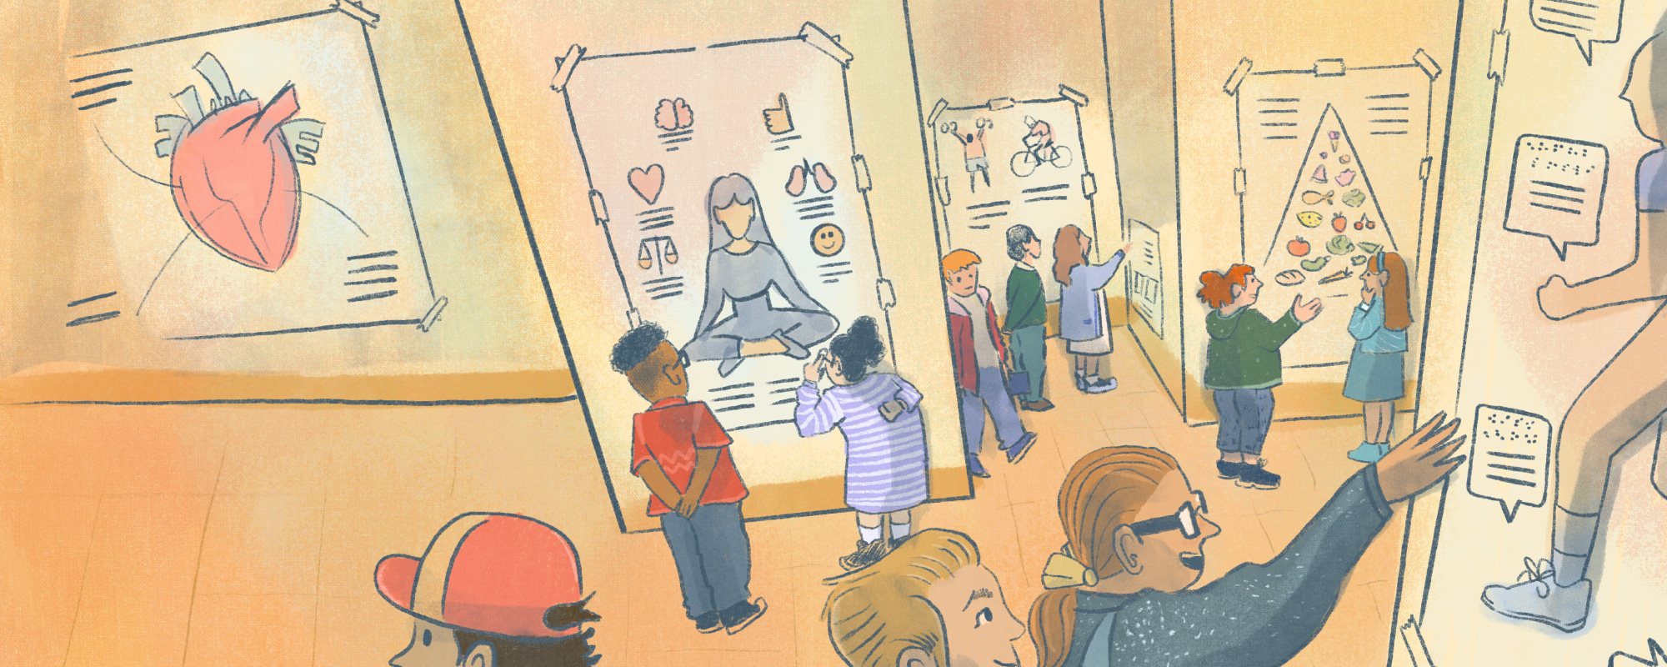

SaudArte

Educación Física

5º Educación Primaria

Índice
Vida activa 2
Que é un estilo de vida activo? 2
Beneficios dun estilo de vida activa 2
Coidado do corpo 3
Que é a hixiene? 3
Tipos de hixiene 3
Respecto e igualdade 4
Que é o respecto? 4
Que é a igualdade? 4
Alimentación 4
Como é unha alimentación saudable? 4
Alimentos ultraprocesados 5
As bebidas azucradas 5
Seguridade 5
A seguridade nas actividades físicas. 5
Primeiros Auxilios 7
PAS 7

Actuación ante lesións 7

Vida activa

Que é un estilo de vida activo?
Existen numerosas accións que fan que sexamos máis activos, por exemplo:

- Utilizar as escaleiras no canto de usar o ascensor.
- Reducir o tempo de uso das tecnoloxías e das pantallas.
- Practicar exercicio físico. Realizar actividades ao aire libre.
- Camiñar ou utilizar a bicicleta para os desprazamentos diarios.
- Reducir o tempo de estar sentado, e móvete de vez en cando.

Beneficios dun estilo de vida activa
Beneficios Físicos
- Mellora o crecemento dos osos e o fortalecemento de músculos
- Reduce a aparición de enfermidades do corazón e pulmonares.
- Mantén un peso saudable.
- Fortalece as defensas contra os virus.
- Axuda a durmir e a descansar.
Beneficios Sociais
- Mellora a capacidade de dialogar e falar con outras persoas.
- Favorece as relacións sociais con outros nenos e nenas ou coa familia.
- Permite facer novas amizades.
Beneficios Psicolóxicos
- Mellora a capacidade de concentración e a memoria.
- Mellora o autoestima
- Reduce o estrés

Coidado do corpo

Que é a hixiene?
A hixiene é un conxunto de hábitos que seguimos para manternos limpos e saudables. É unha forma de coidar o corpo e a mente para sentirnos ben.
"Hixiene" ven dunha palabra grega antiga que significa "saúde" ou "benestar". Así que, cando falamos de hixiene, estamos a falar de facer cousas que nos axuden a manternos sans e a sentirnos ben.

Tipos de hixiene
Hixiene corporal | Hixiene postural | Saúde mental
Esta é a hixiene que se refire a manter o noso corpo limpo. Inclúe cousas como bañarse todos os días, lavar as mans antes de comer e despois de ir ao baño, cepillar os dentes para ter un sorriso brillante e usar roupa limpa. Todo iso axuda a previr enfermidades e a cheirar e sentirnos frescos.  Como coidar o a nosa hixiene corporal: lavar as mans e os dentes con regularidade, asearse diariamente, mantendo as unllas curtas e limpas, manter o pelo limpo e libre de piollos, cambiarse a roupa sucia etc | A hixiene postural é coidar de como nos sentamos, paramos e movemos o noso corpo. É importante ter unha boa postura para evitar dores de costas e manter os nosos ósos e músculos sans.  Algúns consellos para coidar a nosa postura: Sentarte ben na cadeira, levantar obxectos correctamente, ollo cas pantallas e co móbil, xogar cunha boa técnica e dosificando o esforzo para non forzar o teu corpo, realizar quecementos antes de practicar actividade física e estirar para previr lesións. | Significa coidar da nosa mente. Iso inclúe cousas como falar dos nosos sentimentos con persoas de confianza, facer actividades que nos gusten, nos relaxen, e descansar o suficiente.  Fai exercicio, durme e come ben, ten boas rutinas, fomenta a túa creatividade, aprende a relaxarte, fala con xente de confianza, pasa tempo con familiares e amistades, axuda aos demais...con estas bases gozarás dunha boa saúde mental e senón acude a un profesional.

Respecto e igualdade

Que é o respecto?
O respecto significa tratar á contorna e aos seres vivos que nel conviven dunha maneira amable e considerada, valorando os seus sentimentos e dereitos. Respecta aos demais e trátaos de forma espática, como che gustaría que che tratasen a ti.
Todas as persoas merecemos respecto, sen importar como sexamos, que pensamos ou de onde vimos. Practicar o respecto fará que vivamos nun mundo mellor e máis feliz.

Que é a igualdade?
A igualdade significa que todas as persoas merecen ter as mesmas oportunidades e dereitos e ser tratadas de maneira xusta, sen importar o seu sexo, a súa aparencia, de onde veñan ou as habilidades poidan ter.

Alimentación

Como é unha alimentación saudable?
Alimentación e saúde están relacionadas, cunha alimentación adecuada conseguirás que o teu corpo funcione con normalidade, que te sintas ben e que teñas unha boa saúde física. Por contra unha alimentación deficiente pode causar danos no funcionamento do corpo e producir enfermidades.
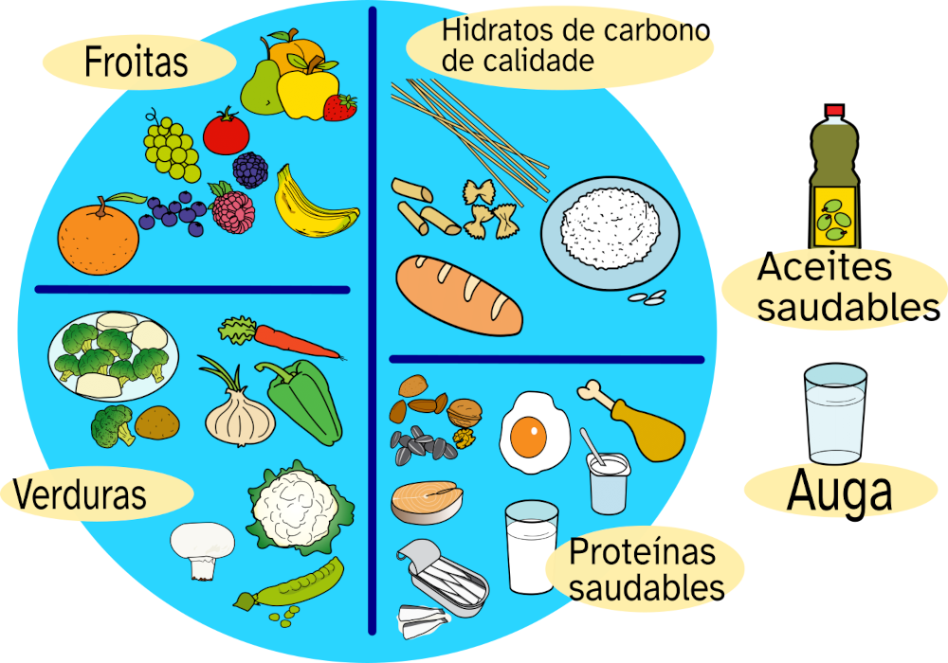
Na imaxe podes ver un exemplo de dieta saudable, coa proporción de cada tipo de alimento, que reproduce o modelo do "prato de Harvard". As verduras e froitas ocupan a metade do prato, un cuarto son hidratos de carbono de calidade, e as proteínas saudables ocupan outro cuarto do prato.
Froitas e verduras, recoméndase a variedade, consumir froitas e verduras de distintos tipos.
Os hidratos de carbono de calidade: por exemplo pasta e arroz, mellor se son integrais.
As proteínas saudables: por exemplo carne de ave ou peixe, mesmo en conserva, lácteos, ovos, noces e legumes. Debe limitarse o consumo de carnes vermellas e carnes procesadas.
O prato compleméntase con auga e aceites saudables, por exemplo o aceite de oliva.

Alimentos ultraprocesados
Son alimentos con moitos ingredientes creados de xeito industrial que se presentan como aditivos. Polo xeral levan cantidades excesivas de azucre, sal e graxas, o que os converte en alimentos non saudables. Exemplos de alimentos ultraprocesados son as bebidas azucradas, as galletas envasadas, o pan industrial, carnes ultraprocesadas (salchichas, embutidos) e lambetadas industriais.

As bebidas azucradas
As bebidas azucradas son preparacións ás que se engade unha cantidade excesiva de azucre. Os alimentos con cantidades altas de azucre afectan negativamente á nosa saúde e poden producir enfermidades como a diabetes.
Bebidas saudables | Bebidas menos saudables | Bebidas nada saudables
Auga, leite e infusións. | Levan poucos ingredientes, por exemplo zume de froitas preparados na casa. | Produtos ultraprocesados con azucre, por exemplo refrescos, bebidas enerxéticas e zumes envasados.
Os zumes de froitas elaborados na casa non se consideran bebidas saudables porque cando se prepara o zume elimínanse partes importantes da froita, como pode ser a fibra. Ademais o azucre propio da froita convértese en azucre "libre" menos saudable.

Seguridade
Previr accidentes é coñecer os posibles riscos dunha acción ou situación e tomar medidas para evitar ese perigo.
É importante que saibas identificar as causas do risco para tomar decisións e evitar accidentes que nalgúns casos poderían chegar a ser graves.

A seguridade nas actividades físicas.
Zonas de xogo
Os parques e espazos de xogo preparadas para os nenos e nenas deben contar con medidas de seguranza, se detectas algún elemento en mal estado ou que poida causar danos comunícao á túa familia ou no colexio para que avisen ás persoas responsables.
As beirarrúas e calzadas non son lugares para xogar.
Equipamento persoal.
O equipamento son as zapatillas, a roupa e os complementos, que varían segundo o tipo de actividade. Nalgúns casos como por exemplo a patinaxe faise necesario utilizar proteccións para a cabeza, os cóbados e os xeonllos.
As zapatillas deportivas son un elemento esencial para a prevención de lesións e deben reunir unas características básicas:
- Axustadas ao pé, se as zapatillas van frouxas non suxeitan ben o pé e poden ocasionar torceduras ou queimaduras por fricción. No caso de zapatillas de talla menor o resultado son dor no pé e nas uñas.
- Adecuadas para o tipo de actividade.
Actividades ao aire libre.
Existen unhas recomendacións básicas para prever accidentes e enfermidades cando practicamos actividades físicas ao aire libre en épocas de calor:
- Usar elementos para resgardar a cabeza do sol, por exemplo unha gorra.
- Aplicar unha protección solar de factor 50+.
- Beber auga con frecuencia aínda que non teñamos sede.
- Evitar expoñerse ao sol nas horas desde as 11 da mañá ata as 4 da tarde.
- Non días nubrados tamén existe risco de queimadura polo sol.
Actividades na auga.
- Usar elementos de axuda á flotación como chalecos salvavidas, manguitos e flotadores.
- Na piscina hai que seguir as indicacións dos carteis e das persoas socorristas, respectar ao outros usuarios e usuarias, non correr polos bordes e non tirarse de cabeza.
- Na praia debes coñecer e respectar o significado das bandeiras, nadar en zonas vixiadas e con supervisión dun adulto. lembra que as bandeiras son sinais que se utilizan nas praias para avisar do estado do mar e se hai prohibicións de meterse na auga.
- Presta atención ás características dos xoguetes-flotadores.
- Evita exposicións prolongadas ao sol antes do baño.

Primeiros Auxilios
Xestos ou medidas que se adoptan inicialmente cun accidentado ou enfermo repentino, no mesmo lugar dos feitos, ata que se poida obter unha asistencia especializada.

PAS
PAS: Acrónimo que serve para recordar os pasos que debes seguir ante unha situación de emerxencia na que se necesite unha asistencia sanitaria. O seu significado é:
- Protexer: Favorecer a seguridade do ferido, eliminando calquera perigo ou trasladando a un lugar seguro.
- Avisar: Comunicar coa maior brevidade a situación ocorrida aos servizos de emerxencia sanitaria (112).
- Socorrer: Aplicar unha atención prioritaria aos primeiros auxilios, seguindo prioridades: salvar a vida, evitar que as lesións non vitais empeoren, organizar o sitio no que se produciu o accidente e transmitir as instrucións claras aos equipos de urxencia.

Actuación ante lesións
Escordadura: Poden ocorrer cando se cae durante un xogo, correndo ou en despistes. Os pasos a seguir son:
- Aplicar frío na zona da contusión/golpe (xeo envolto nun pano), ou con compresas/panos fríos) para reducir a inflamación.
- Inmobilizar a zona afectada cun vendaxe.
- Elevar a articulación afectada.
Fractura Ósea: Poden producirse cando xogamos de maneira brusca ou por caídas. Debemos:
- Buscar atención médica de inmediato, en caso de non contactar con urxencias:
- Inmobilizar a fractura na mesma posición na que atopamos o oso.
Epistaxis (Hemorraxia Nasal): Pode comezar a sangrar cando nos soamos por romper unha pequena vena pero tamén se levamos un golpe.
Debemos:
- Lavar as mans e poñer luvas.
- Inclinar a cabeza cara adiante (preferiblemente sentado).
- Facer presión cos dedos no nariz (10segundos).
- Reducir a presión para comprobar que non sangra. E Impregnar gasa con auga osixenada se continúa.
- Levar ao centro médico.
Ferida ou Cortes: Poden producirse mentres se está a xogar no recreo, nas sesións de educación física ou en calquera caída. Os pasos a seguir son:
- Lavar as mans e poñer luvas.
- Limpar a ferida con auga e xabón (de dentro cara fora) e secala cunha gasa.
- Desinfectar cun antiséptico baseado na clorhexidina.
- Cubrir cunha gasa e esparadrapo ou apósito estéril.
Contusións ou golpes: Ocorren con frecuencia cando xogamos principalmente a deportes de equipo ou mesmo cando corremos polos corredoiros. Pasos a seguir:
- Aplicar frío na zona da contusión/golpe (xeo envolto nun pano), ou con compresas/panos fríos) para reducir a inflamación.
- Se aparece hematoma ou deformidade: Buscar Atención Médica.
Queimaduras: Xeralmente poderán ser causadas por rozamento contra superficies.
Os pasos a seguir serán:
- Lavar as mans e poñer luvas.
- Retirar obxectos que poidan afectar a zona.
- Sempre que sexa posible poñer a queimadura debaixo dun chorro de auga fría durante ao menos 10 minutos.
- Cubrir cun apósito ou gasa estéril.
Insolación: Non se solen producir nos centros educativo, pero poden producirse nalgunha saída escolar por estar moito tempo exposto ao sol e a altas temperaturas.
- Se fora o caso, trasladar ao accidentado a un lugar fresco ou a sombra.
- Afrouxarlles a roupa.
- Aplicar panos de auga fría.
- Darlle auga fresca.
- Despexar a zona.

Atribución dos recursos incorporados ao documento
Páxina 5: Elaboración propia (proxecto cREAgal) a partir de pictogramas ARASAAC. Prato de Harvard (CC BY NC SA 4.0)

Os símbolos pictográficos empregados son propiedade do Goberno de Aragón e foron creados por Sergio Palao para ARASAAC (http://www.arasaac.org), que os distribúe baixo Licenza Creative Commons BY-NC-SA.


“SaudArte”, proxecto cREAgal, publícase coa Licenza Creative Commons Recoñecemento Non-comercial Compartir igual 4.0

